T3 – Version Nath

# Fonctionnement du jeu

Le joueur devra essayer de maintenir les 4 indicateurs au niveau le plus haut.

* Recherche
* Taux de réussite
* Satisfaction des étudiants
* Réputation

Les 2 premiers indicateurs peuvent être décliné en 5 sous indicateurs :

* Arts
* Sciences humaines
* Sciences vivantes
* Sciences physiques
* Technologie

# Déroulement de la partie

La partie se fera en 4 ou 8 tours.

Chaque tour se fera en trois étapes :

* La présentation de l’état de l’université
* La prise de décisions
* La présentation des conséquences des décisions.

## Etape n°1 : Présentation de l’état de l’université

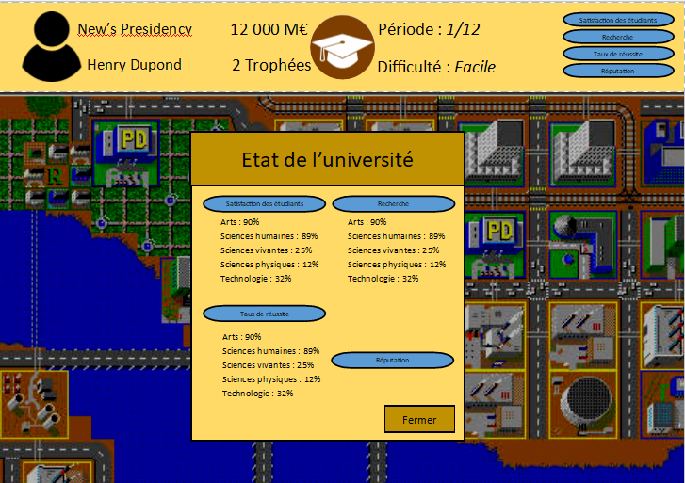

## Etape n°2 : Prise de décisions

La prise de décisions se fera en trois étapes :

* Gestion des bâtiments
* Choix de l’équipe pédagogique
* Allocation du budget

### Gestion des bâtiments

Le joueur commencera avec un certain nombre de bâtiments.

Il existera 3 types de bâtiments :

* Bâtiments de vie étudiante : augmente beaucoup la satisfaction de tous les étudiants, et un tout petit peu la réputation.
* Bâtiments de cours :
  + Bâtiments généralistes : Augmente un peu la réussite des étudiants dans chaque branche, et un tout petit peu la réputation
  + Bâtiments spécialisés : Augmente considérablement la réussite des étudiants dans la branche ciblée, un peu dans toutes les autres et un tout petit peu la réputation.
* Bâtiments de recherche :
  + Bâtiments généralistes : Augmente un peu la recherche dans chaque branche, et un tout petit peu la réputation
  + Bâtiments spécialisés : Augmente considérablement la recherche dans la branche ciblée, un peu dans toutes les autres et un tout petit peu la satisfaction.

Code couleur pour repérer chaque icone.

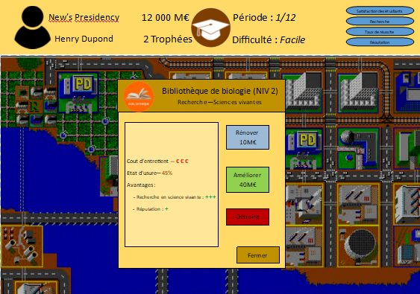

Un bâtiment s’use et perd de son efficacité tous les semestres

On peut effectuer plusieurs actions sur les bâtiments :

* Les rénover : Mettre l’état d’usure à 0%
* Les améliorer : Il coutera plus cher en coût d’entretien par mois, mais permettra d’être plus efficace. La vitesse d’accroissement de l’état d’usure n’est pas affectée.
* Détruire : Ne coute rien, le bâtiment est perdu et n’a plus d’effet.

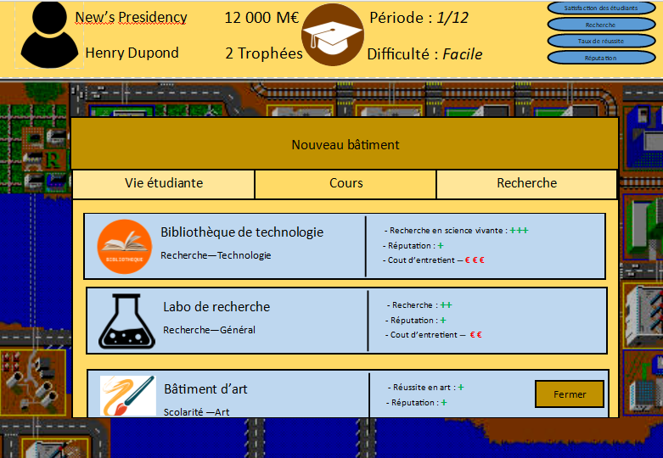

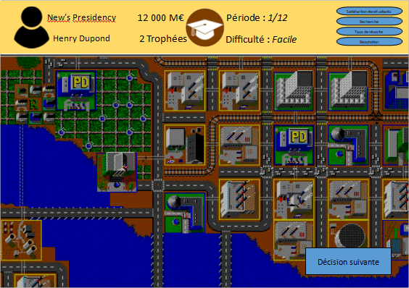

### Gestion de l’équipe pédagogique

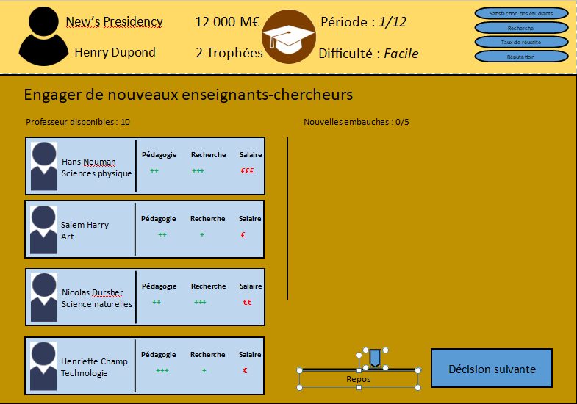

Chaque mois, un nombre aléatoire de nouveau professeurs : entre 13 et 4.

Il faut chaque mois choisir entre 4 et 6 enseignants, pour remplacer ceux partis à la retraite.

Repos fait dépenser plus d’argent, mais permet d’augmenter les caractéristiques de professeurs.

### Gestion du budget

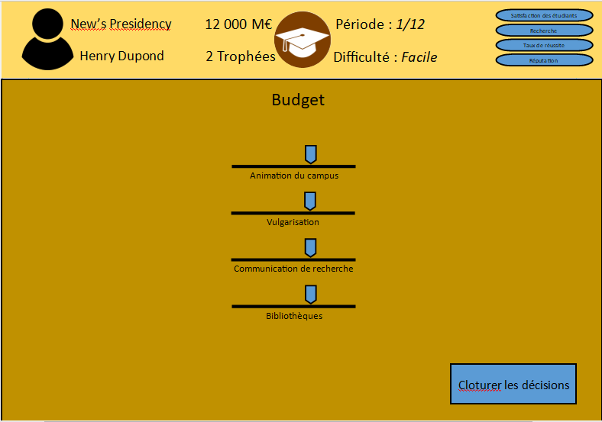

Chaque budget coûte de l’argent de manière ponctuelle.

L’animation influe sur la satisfaction des étudiant

La vulgarisation sur la réputation

La communication sur la recherche

Les bibliothèques sur la réussite.

# Calculs des indicateurs

On stocke les valeurs suivantes :

* Argent
* Recherche art
* Recherche physique
* Recherche vivante
* Recherche humaine
* Recherche techno
* Taux de réussite art
* Taux de réussite physique
* Taux de réussite vivante
* Taux de réussite humaine
* Taux de réussite techno
* Réputation

Les taux de satisfaction étudiante, recherche et taux de réussite affichées sont des moyennes des indicateurs de chaque branche.

Ils sont tous stockés sur 1000 points.

Ils sont recalculés à chaque tour, chaque bâtiment donnant des bonus. L’argent lui, est une variable qu’on décrémente.

## Bâtiments :

### Caractéristiques

Les bâtiments possèdent 4 caractéristiques :

* Le coût de construction
* Le coût d’entretien semestriel
* L’avantage en Réputation
* Un avantage propre à son type.

Le coût de construction et le coût d’entretient semestriel étant liés, on le met sous une seule variable : le coût global.

Les caractéristiques des bâtiments sont calculées procéduralement suivant la règle suivante :

Toutes les variables étant comprises entre 1 et 3.

**Exemple :**

Bâtiment de recherche généraliste : Réputation 3, Recherche générale 2 : prix 2,5.

Bâtiment de cours en art : Réputation 2, éducation art 1 : Prix 1,5.

### Améliorations

On peut améliorer le bâtiment, le prix de l’amélioration dépend de la valeur de la variable cout-global. (Selon un multiplicateur à fixer).

Lorsque le bâtiment est amélioré, cela à pour effet de multiplier par 1,5 toutes ses variables.

On peut améliorer un bâtiment au maximum 2 fois.

### Calcul du prix de construction

Pour connaitre le coût de construction, on prend la variable coût, et on lui affecte un coefficient multiplicateur.

### Calcul des avantages du bâtiment :

On affecte un coefficient multiplicateur aux variables positives du bâtiment :

**Exemple :**

Bibliothèque d’art : 1Réput, 2 recherche en art : 1,5 de coût.

Avec un coefficient de 10, la bibliothèque génère 10 points de réputation et 20 points de recherche.

Pour les bâtiments généralistes, ces points sont répartis équitablement parmi les 5 disciplines (20% chacun)

Pour les bâtiments spécialisés, 80% de ces points vont dans la spécialité, et 5% dans les autres.

### Calcul des coût d’entretient

On calcul les coûts d’entretiens semestriels en multipliant la variable coût par un coefficient.

### Détérioration des bâtiments

Chaque bâtiment se détériore aléatoirement, de 4% et 12% chaque semestre.

Cela affecte d’autant les effets du bâtiment. Ainsi, un bâtiment qui génère une réputation de 10, et 20 points de recherche, mais qui est détérioré à 50% génère en vérité 5 points de réputation et 10 points de recherche.

Voir le publisher pour un résumé sur les effets.

## Professeurs

Chaque semestre, entre 4 et 6 enseignants partent à la retraite. Il faut en sélectionner de nouveaux pour remplir l’équipe pédagogique.

### Caractéristiques

Les enseignants possèdent 4 caractéristiques :

* Leur niveau de pédagogie.
* Leur niveau de recherche.
* Leur salaire.

Les caractéristiques des professeurs sont calculées procéduralement suivant la règle suivante :

Toutes les variables étant comprises entre 1 et 3.

### Paye des professeurs

Au début, la paye des professeurs est de 50.

Chaque tour, on enlève à cette paye 1,5 fois le nombre de professeurs partit en retraite.

On ajoute les points de chaque professeur qui est embauché.

Ensuite on applique le coefficient multiplicateur dessus, et on obtient le coût des professeurs par semestre.

### Calcul de l’apport professeur :

Par défaut, l’apport des professeurs est de 50 dans tous les domaines.

Chaque tour, l’apport professeur diminue d’autant de professeurs partit à la retraite (dans tous les domaines) * 10.

Chaque professeur possède entre 8 et 12 points (en fonction de son coût), qu’il répartit entre les 10 indicateurs sur lesquels il peut influer (5 en recherche et 5 en réussite du diplôme).

Il les distribue au prorata de ses points en recherche et en pédagogie : **exemple :**

Professeur : 2 en pédagogie et 3 en recherche : 2/5 de ses points iront en réussite du diplôme et 3/5 de ses points iront en recherche.

80% des points de recherche iront au la spécialité professeur, le reste sera répartit en tranche de 5% aux autres secteurs.

Idem pour l’éducation.

On fait la somme de tous les critères de tous les professeurs et on applique le curseur repos :

Ensuite, le curseur repos (entre 1 et 10) permet d’allouer du temps de repos aux professeurs. Un curseur de 5 ne change rien aux statistiques. Un curseur à 1 (peu de repos) fait dépenser 2x plus d’argent, mais multiplie toutes les stats par 2. Un curseur à 10 fait dépenser 2x moins d’argent, mais divise les stats par 2.

Ensuite on multiplie tout avec un coefficient multiplicateur et on obtient le total de l’apport professeur.

## Budget

Le budget permet d’ajuster les indicateurs contre de l’argent.

Par défaut, tous les curseurs sont à 5, ce qui signifie que ça couter 5 points d’argent, et rapporter 5 points en réussite du diplôme.

Chaque point, va être multiplié pour avoir le réel impact sur l’université.

# Fin d’une partie

L’échec est causé quand le joueur n’a plus de sous.

On passe au manda suivant si la moyenne de tous les indicateurs est supérieure à 50%

# Ajouts

Les ajouts possibles, par ordre de développement :

* Ajout pédagogique : Notification à coté des menus, information, anecdotes et statistiques pour apprendre des choses au joueur
* Fin : avec une note sur les capacités du joueur à gérer l’université.
* Tuto : Créer un mode tutoriel avec plein de pop-up pour apprendre au joueur à jouer.
* Evénement : A la fin de chaque tour, probabilités qu’il y ai un événement : affecte de manière permanente les stats
* Trophées : Créer une liste achèvements, pour récompenser les exploits du joueur (note maximale dans un indicateur par exemple)
* Historique des décisions avec des courbes et des statistiques sur l’évolution de l’université.

# Brouillon

argent : quand le recevoir : combien ?

Si trop souvent repos peu elevé : nombre de démissions plus gros

Si batiment amélioré, détérioration moins rapide

A la fin de mandat, concours des universités : récompenses